15.03.24. МОР-22 физика Фурсаева Галина Анатольевна
Тема: Электрическое поле. Напряженность электрического поля
ЗАРЯДЫ взаимодействуют друг с другом через созданные ими -
ЭЛКЕТРИЧЕСКОЕ ПОЛЕ- особая форма материи, существующая не зависимо от нас и наших знаний о нем.
Свойства э.п.
- Образована неподвижным зарядом
- Обнаруживается по действию на заряды
- Оказывает силовое воздействие на заряды F = Е*q
- Графически изображается линиями напряженности
направление.
  - Имеют направление
  - Начинаются на положительном заряде и заканчиваются на отрицательном или в бесконечности
  - Начинаются в бесконечности и заканчиваются на отрицательном заряде
  - По густоте линий можно судить об однородности э.п. и о величине напряженности

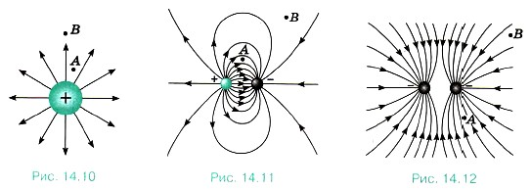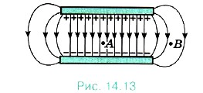
Е – напряженность, $\frac{Н}{Кл}$, $\frac{В}{м}$ - силовая характеристика э.п
$\vec{ E}$=$\frac{\vec{F}}{q},$ модуль $E=k\frac{\left|q_{0}\right|}{r^{2}}$
Решить задачу:
- 699. Найти напряженность поля заряда 36 нКл в точках, удаленных от
заряда на 9 и 18 см
Электрическое поле, напряжённость которого одинакова во всех точках, называется однородным.
2. Сила, действующая в поле на заряд 0,00002 Кл, равна 4 Н. Напряжённость поля в этой точке равн
1) 200 000 Н/Кл 2) 0,00008 В/м 3) 0,0008 Н/Кл 4) 5 • 10-6 Кл/Н
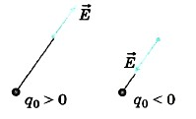
Суперпозиция полей (наложение)
Если в данной точке пространства различные заряженные частицы создают электрические поля, напряжённости которых ₁, ₂, ₃ и т. д., то результирующая напряжённость поля в этой точке равна сумме напряжённостей этих полей:
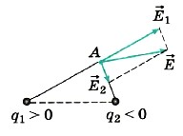
= ₁ + ₂ + ₃ + ... .
Напряжённость поля, создаваемого отдельным зарядом, определяется так, как будто других зарядов, создающих поле, не существует.
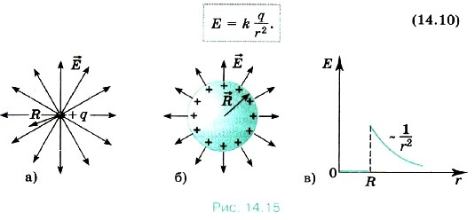
Внутри проводящего шара (r < R) напряженность поля равна нулю.
силовых линий электрического поля шара с зарядом q на расстояниях r ≥ R от центра шара аналогично распределению силовых линий поля точечного заряда q

